5 series que nos recuerdan por qué es buena idea vivir con roomies

Ya te has planteado que este año, ¡es el año!: es momento de independizarse, pero ¿solo o acompañado? Esa es la cuestión. Aunque puede dar miedo dar el paso definitivo para mudarte, ya sea con amigos —por temor a que no funcione y todo acabe mal—, o con desconocidos porque “uno nunca sabe”, es una idea que cada vez más personas contemplan y llevan a cabo, pues compartir gastos aliviana bastante esta transición.

De acuerdo con el censo de población 2020 del INEGI, el promedio de habitantes por vivienda en la Ciudad de México es de 3.3 y el gasto trimestral, entre casa, servicios, alimentos, salud y esparcimiento, entre otros, asciende a más de 37 mil pesos.

Para festejar el próximo día de la amistad Mercado Libre, el marketplace de inmuebles, hizo una vasta investigación en las series de cultura popular para recordarte por qué mudarte con roomies puede ser divertido, cool y una experiencia que te llenará de risas. Además, recomienda el inmueble ideal para cada persona o amigos, así podrán encontrar su lugar ideal para crear estos momentos.

- Community
Una de las series de comedia de culto que nos dejó una gran lección: vivir con tu mejor amigo hará que las bromas y diversión no paren, y la complicidad y apoyo estará cerca siempre que lo necesites. Este departamento es ideal pues cuenta con tres recámaras y tiene amenidades compartidas como gimnasio, roof garden y salón de eventos; el cuarto extra puede ser su sitio de juegos o, por si acaso, llega un tercer inquilino, como Annie. Tener amigos que te hagan reflexionar, y con quien compartir gastos, siempre es alentador. ¿Mencionamos que el mantenimiento está incluido en la renta?

- Will & Grace
Pionera en la representación LGBT en la televisión, esta serie nos recuerda que el amor verdadero y las almas gemelas también están en nuestros amigos o amigas y que, de la misma forma en la que una relación amorosa se construye cada día, la amistad también. Además, una mirada externa siempre nos ayuda a ver con más claridad. No todo tiene que ser perfecto si tienes a los roomies adecuados, y este departamento con terraza techada en la colonia Del Valle Sur es ideal para reunirse con el resto de crew. Sus dos lugares de estacionamiento son independientes, tiene salón de eventos y el mantenimiento está incluido.

- New Girl

Mudarte con completos desconocidos puede parecer arriesgado, pero con el tiempo se construyen relaciones de amistad incondicionales. Jess, Nick, Schmidt, Winston, Coach y Cece nos recuerdan que sin importar nada, siempre encontrarás apoyo en casa, ya sea para llorar o para armar juegos nocturnos, y ¿por qué no?, conocer a los amigos de tu roomie y quizás ahí esté el amor de tu vida. Claro que se necesitará de un sitio con áreas comunes amplias y varias recámaras, como esta casa con 3 recámaras, cuarto de servicio, patio con dos espacios para estacionamiento y jardín en Coyoacán.

- 2 Broke Girls
Tener roomies definitivamente pasará de “compartir la casa” a compartirlo todo; los malos chistes, los malos ratos y las crisis existenciales. Aunque es imposible que todo sea color rosa, regresar a casa para ser tú mismo y reflexionar sobre lo bueno que hay en todas las circunstancias siempre aliviana. La compañía siempre ayuda a observar el panorama más allá de la punta de la nariz. Lo mejor es poder rentar un espacio accesible, con buena ubicación y que no salga en un “ojo de la cara”, como este depa en la Escandón.

- Friends
Acá todos los amigos son roomies en algún momento de la historia, lo que nos muestra que no importa con quién vivas, siempre habrá tiempo de pasarlo genial con los nuevos compañeros de casa, y que, a pesar de los conflictos que la convivencia trae consigo, llegar a un punto medio, hablarlo y reírse cuando todo se resuelve es la mejor forma de convivir. ¿Quién se resistiría a una buena ubicación y a una tina para relajarse? Por acá está la opción ideal en la Narvarte.

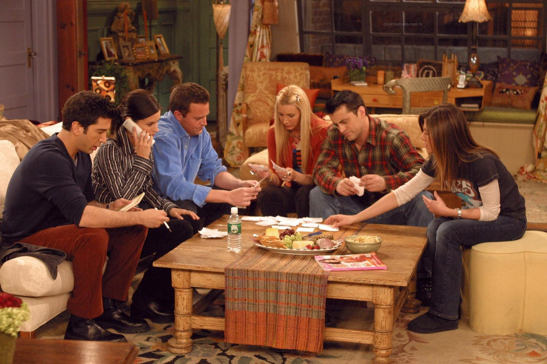

En Mercado Libre puedes encontrar más de 100 mil opciones para rentar casa o depa en distintos sitios del país, con diferentes características y precios, todo en un solo sitio, que garantiza una experiencia de compra confiable y segura.

Sobre Mercado Libre
Fundada en 1999, Mercado Libre es la compañía de tecnología líder en comercio electrónico de América Latina. A través de sus plataformas Mercado Libre, Mercado Pago y Mercado Envios, ofrece soluciones para que individuos y empresas puedan comprar, vender, anunciar, enviar y pagar por bienes y servicios por internet.

Mercado Libre brinda servicio a millones de usuarios y crea un mercado online para la negociación de una amplia variedad de bienes y servicios de una forma fácil, segura y eficiente. El sitio está entre los 50 sitios con mayores visitas del mundo en términos de páginas vistas y es la plataforma de consumo masivo con mayor cantidad de visitantes únicos en los países más importantes en donde opera, según se desprende de métricas provistas por comScore Networks. La Compañía cotiza sus acciones en el Nasdaq (NASDAQ: MELI) desde su oferta pública inicial en el año 2007 y es una de los mejores lugares para trabajar en el mundo según ranking GPTW.

